104學年度第一學期 密碼學 Homework 2

I4B54黃子睿

程式執行一開始畫面

提示使用者輸入選項(1~4)，並進行相符的動作

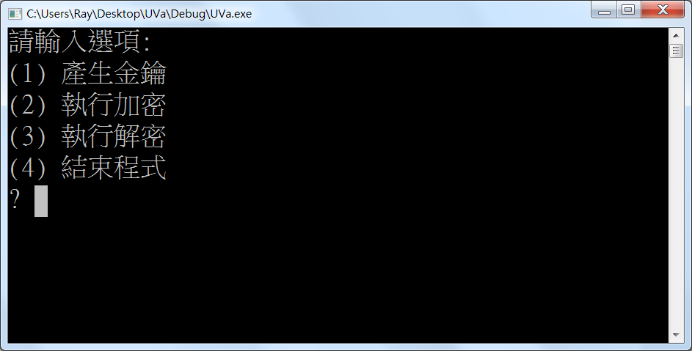

使用者輸入1。

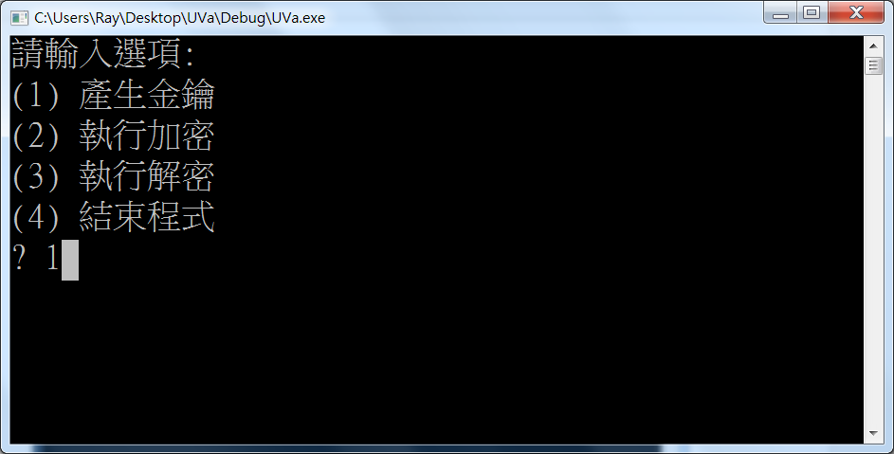

接著會要求使用者輸入填充字串，用於產生秘密金鑰。

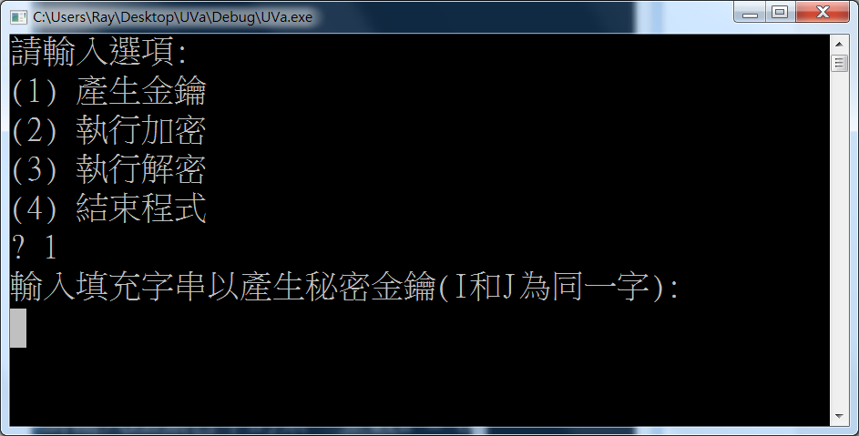

使用者輸入 ”guidance” 。

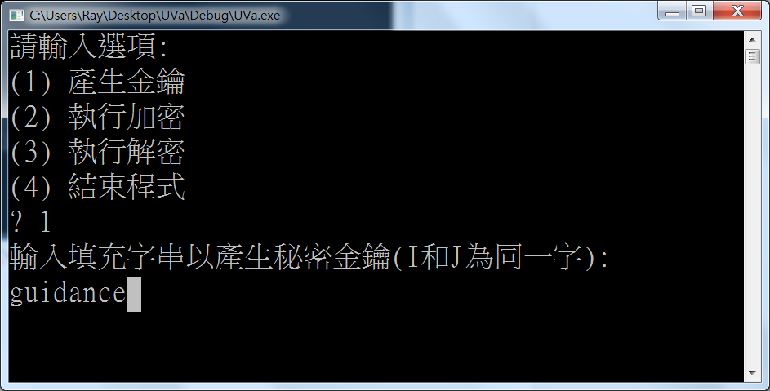

產生相對應的key，接著輸入2執行加密動作。

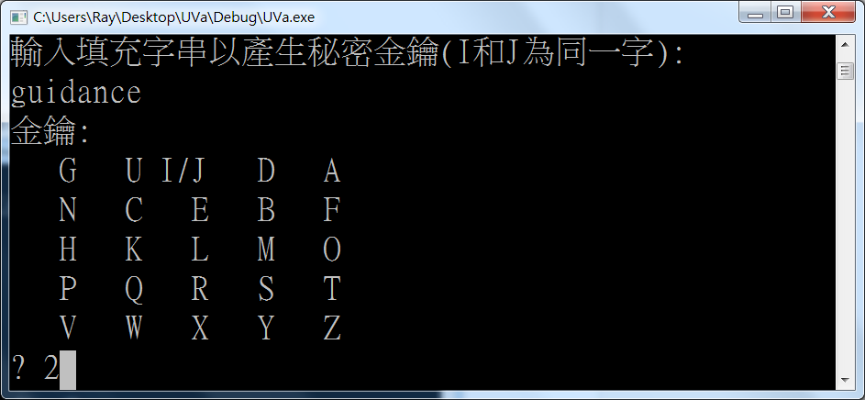

接著會要求使用者輸入明文字串並進行加密動作。

(‘X’將會用於填充奇數字元和重複字元)

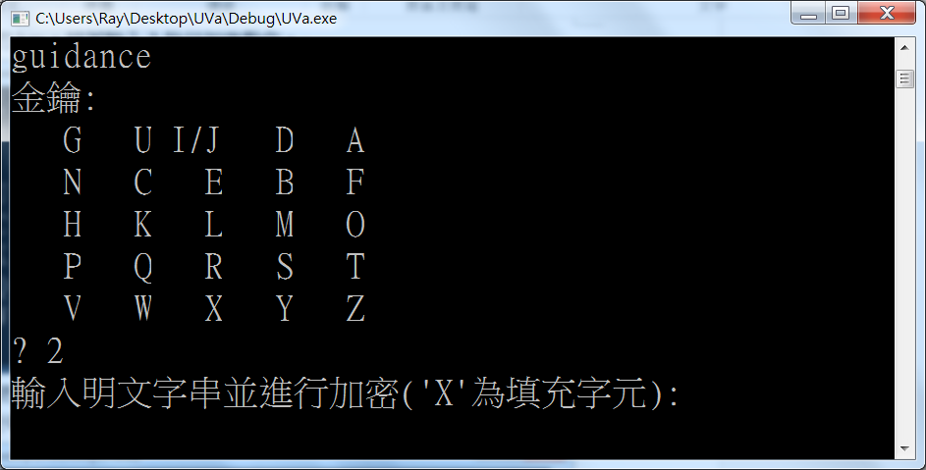

使用者輸入 “The key is hidden under the door pad.” 。

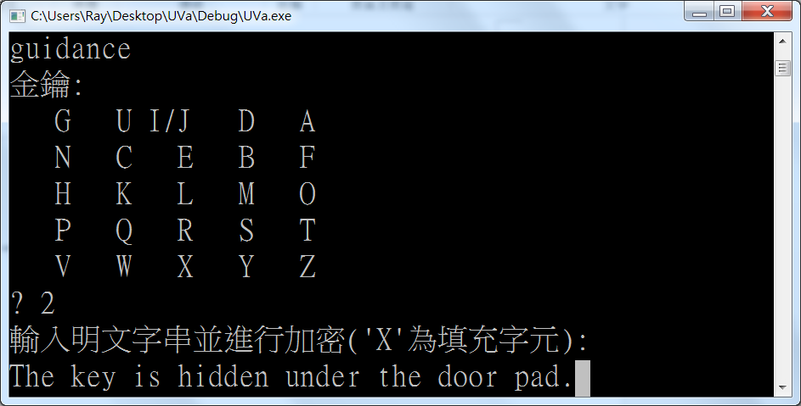

顯示對應的密文，接著輸入3執行解密動作。

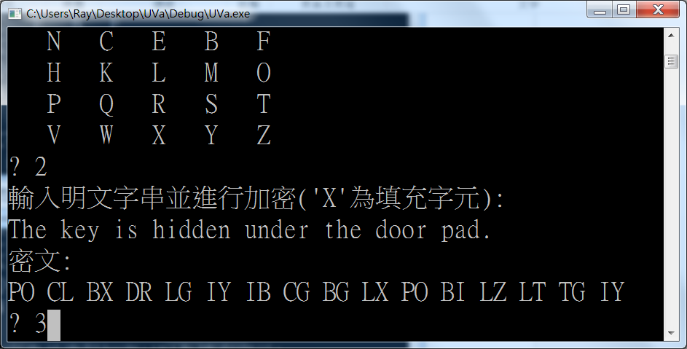

接著會要求使用者輸入密文字串並進行解密動作。

(I和J為同一字元且’X’為填充字元)

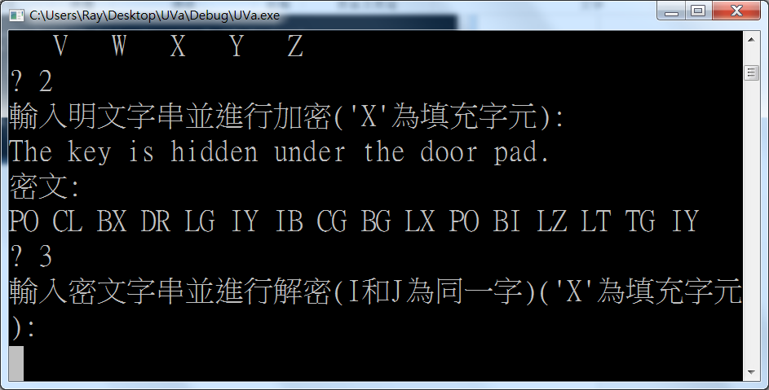

使用者輸入 “PO CL BX DR LG IY IB CG BG LX PO BI LZ LT TG IY” 。

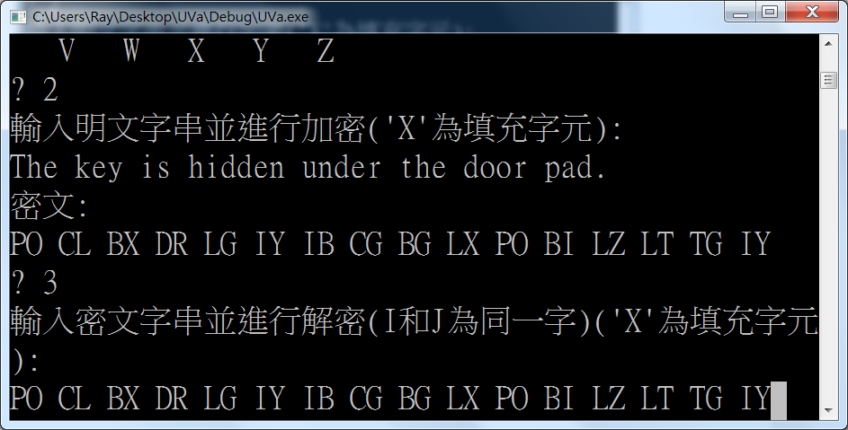

顯示對應的明文，接著輸入4程式即結束。

